MICROSERVICE
  - 1.Introduction
- Nêu hiểu biết về hệ thống microservice ? Ưu nhược điểm khi phát triển và vận hành 1 hệ thống microservice
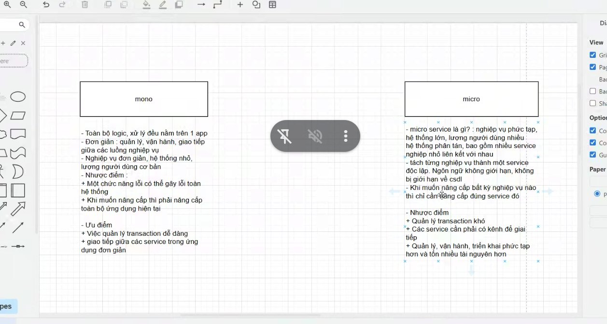

Định nghĩa
- Microservice Architecture là phong cách kiến trúc trong đó ứng dụng được chia thành nhiều dịch vụ nhỏ (service), mỗi service đảm nhận một chức năng độc lập, triển khai và mở rộng riêng biệt.
- Mỗi service thường có cơ sở dữ liệu riêng để giảm coupling.
- Giao tiếp giữa các service thường thông qua API REST, gRPC, hoặc message broker.
Ưu điểm
- Khả năng mở rộng (Scalability): có thể scale từng service thay vì scale toàn bộ hệ thống.
- Độc lập phát triển & triển khai (Independence): mỗi team có thể phát triển một service bằng ngôn ngữ/framework khác nhau.
- Khả năng phục hồi (Resilience): một service lỗi không kéo sập toàn bộ hệ thống (nếu có cơ chế fallback/circuit breaker).
- CI/CD dễ dàng: mỗi service có pipeline riêng, triển khai nhanh.
- Tái sử dụng & thay thế: một service có thể thay bằng service khác mà không ảnh hưởng hệ thống.
Nhược điểm
- Độ phức tạp hệ thống: quản lý nhiều service, version, communication.
- Chi phí vận hành cao: cần hạ tầng (Docker, Kubernetes, Service Mesh).
- Quản lý dữ liệu khó: transaction phân tán, đồng bộ dữ liệu.
- Latency & Network overhead: nhiều API call → cần tối ưu (cache, message broker).
- Khó debug & monitor: cần log tập trung (ELK/EFK), tracing (Jaeger/Zipkin).

  - - Các thành phần và chức năng của nó trong hệ thống microservice
Một hệ thống microservice điển hình thường có:
- API Gateway
  - Cửa ngõ duy nhất cho client.
  - Xử lý routing, authentication, rate limiting, load balancing.
  - Công cụ: Spring Cloud Gateway, NGINX, Kong, Zuul.
- Service Registry & Discovery
  - Các service có thể đăng ký và tìm nhau.
  - Tránh hardcode địa chỉ IP.
  - Công cụ: Netflix Eureka, Consul, Zookeeper.
- Config Server
  - Quản lý cấu hình tập trung cho nhiều service.
  - Hỗ trợ hot reload cấu hình.
  - Công cụ: Spring Cloud Config.
- Communication
  - Synchronous: REST, gRPC.
  - Asynchronous: RabbitMQ, Kafka, ActiveMQ.
- Database per service
  - Mỗi service quản lý dữ liệu riêng.
  - Có thể khác DB (SQL, NoSQL).
- Observability
  - Logging tập trung (ELK, EFK).
  - Distributed tracing (Zipkin, Jaeger).
  - Metrics (Prometheus + Grafana).

- Thiết kế kiến trúc microservice cho dự án đã làm ở phần Spring Framework
  - - Thực hành dựng khung microservice cho dự án
- Quản lý transaction trong hệ thống microservice (Saga pattern)
  - 2. Message queue and Cache
- Message queue là gì ? Ưu nhược điểm khi sử dụng message queue ? Khi nào thì cần dùng tới message queue
+ Message Queue là gì?
Message Queue (MQ) là một cơ chế trung gian giúp các hệ thống, service, hoặc ứng dụng trao đổi dữ liệu (message) thông qua một hàng đợi.
- Producer (người gửi) sẽ gửi message vào hàng đợi.
- Consumer (người nhận) sẽ lấy message từ hàng đợi để xử lý.
- Producer và Consumer không cần chạy cùng lúc, MQ sẽ giữ message cho đến khi Consumer xử lý.
Ví dụ: RabbitMQ, Kafka, ActiveMQ, Amazon SQS.
+ Ưu điểm
✅ Giảm độ phụ thuộc (decoupling):
Producer và Consumer không cần biết trực tiếp về nhau. Chỉ cần “nói chuyện” qua hàng đợi.
✅ Tăng khả năng chịu tải (load leveling):
Khi có nhiều request, MQ giữ lại và phân phối dần cho Consumer. Không bị nghẽn hệ thống.
✅ Đảm bảo tính tin cậy (reliability):
Nếu Consumer chết giữa chừng, message vẫn còn trong hàng đợi và sẽ được xử lý lại khi Consumer chạy lại.
✅ Khả năng mở rộng (scalability):
Nhiều Consumer có thể lấy message từ cùng một queue để xử lý song song (scale out).
✅ Hỗ trợ xử lý bất đồng bộ (asynchronous):
Producer gửi message xong có thể tiếp tục công việc, không cần chờ Consumer xử lý xong.
+ Nhược điểm
❌ Độ phức tạp cao hơn:
Phải triển khai thêm MQ (RabbitMQ, Kafka…), monitor, bảo trì.
❌ Độ trễ (latency):
So với gọi API trực tiếp (synchronous), MQ thường chậm hơn vì qua trung gian.
❌ Rủi ro mất message:
Nếu không cấu hình đúng (ack, retry, persist…), message có thể bị mất.
❌ Debug khó hơn:
Luồng dữ liệu qua MQ phức tạp hơn API call, nên việc tracking/debug khó hơn.
+ Khi nào sử dụng MQ
✅ Hệ thống cần xử lý bất đồng bộ:
Ví dụ: khi user đặt hàng → gửi email xác nhận → gửi message vào MQ, service email xử lý sau.
✅ Hệ thống có tải lớn, cần cân bằng tải:
Ví dụ: hệ thống thanh toán nhận hàng chục nghìn request/giây, MQ giúp queue lại để xử lý dần.
✅ Cần đảm bảo không mất dữ liệu:
MQ giữ message cho đến khi xử lý thành công.
✅ Xử lý nền (background processing):
Như gửi thông báo, xử lý log, cập nhật báo cáo.
✅ Microservices cần giao tiếp lỏng lẻo:
MQ tách biệt các service, giúp dễ mở rộng và thay thế.

- Kafka : Yêu cầu tìm hiểu các khái niềm về: message, broker, produce, consumer, group, topic, partition.
+ Tài liệu tham khảo :
https://www.baeldung.com/apache-kafka
https://www.baeldung.com/spring-kafka
- Redis cache : khái niệm về redis, các loại datatype hỗ trợ trong redis là gì?
Tài liệu tham khảo: https://redis.io/docs/latest/develop/get-started/
  - 3. Giao tiếp giữa các service
- Tìm hiểu một số thư viện giúp giao tiếp giữa các service trong hệ thống microservice : HttpClient, RestTemplate......
- Thực hành với project thương mại điện tử

  - 4. Elasticsearch
- Tìm hiểu về elasticsearch, các đặc điểm của elasticsearch
- Các phương pháp để lấy dữ liệu và scroll dữ liệu từ elasticsearch

tách thành micro service
gate way, eruka
authenticateion ở gateway
author ở từng service

giao tiếp giữa các service : redis, kafka, http client, fent clientt

